Информация к проекту решения по заявлению:
1.1. Лугиной Т. Г.

Земельный участок:
адрес: Российская Федерация, Новосибирская область, городской округ город Новосибирск, Дзержинский район, город Новосибирск, ул. Суркова, з/у 14;
кадастровый квартал: 54:35:014995
площадь – 497 кв.м.
Планшет № 2557
Зонирование: зона застройки жилыми домами смешанной этажности (Ж-1), подзона застройки жилыми домами смешанной этажности различной плотности застройки (Ж-1.1)
Запрос: «для индивидуального жилищного строительства (2.1) – индивидуальные жилые дома»
Планируется: оформление земельного участка, образуемого путем перераспределения земель, находящихся в государственной собственности, и земельного участка с кадастровым номером 54:35:014995:1, с последующей реконструкцией жилого дома

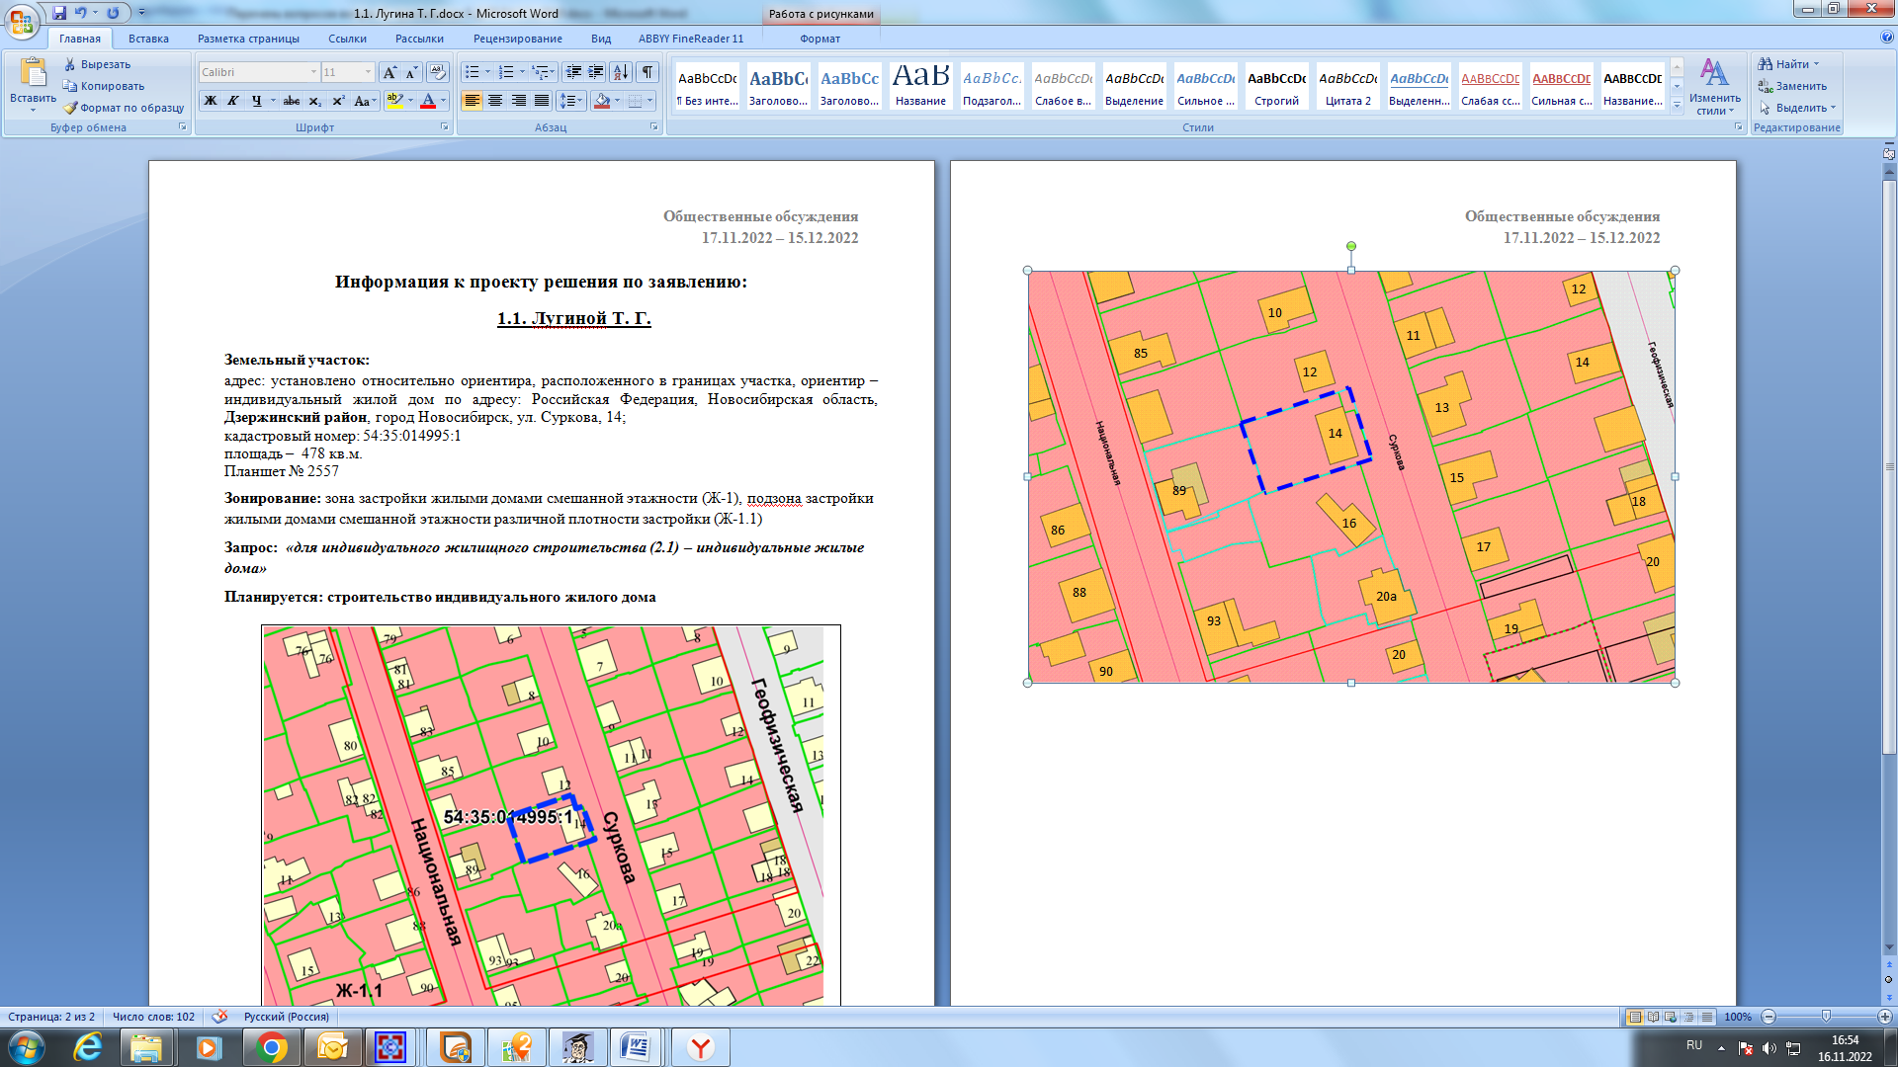
Приложения к заявлению:

